ATIVIDADE 7

- SEPARE AS LETRAS DOS NÚMEROS, PINTANDO OS NÚMEROS DE AZUL E AS LETRAS DE AMARELO.

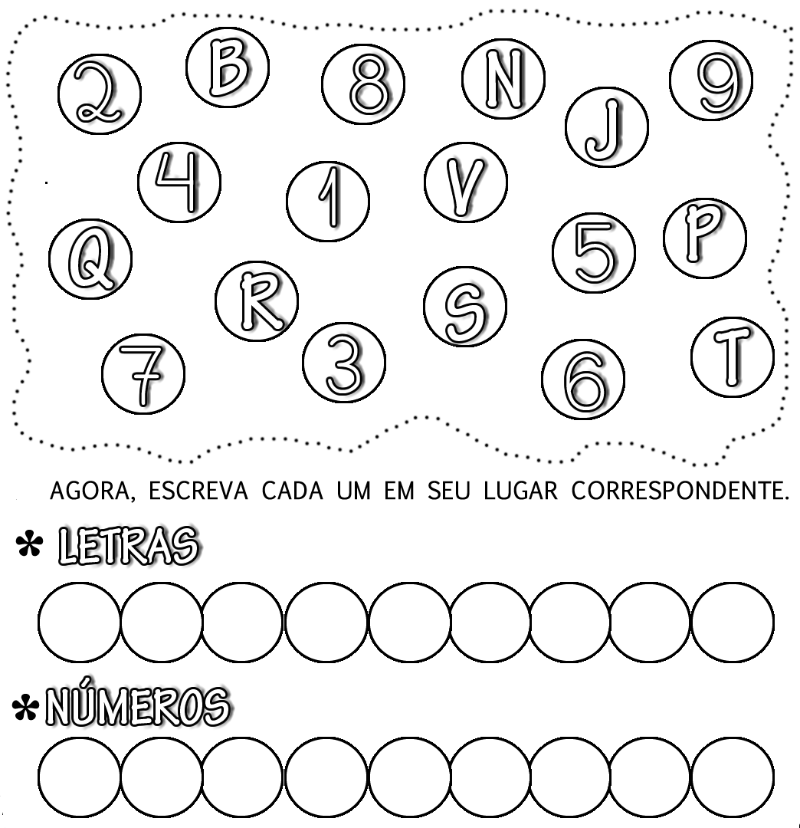

- CONTE AS FIGURAS DENTRO DOS RETANGULOS E DEPOIS LIGUE AO NUMERAL CORRESPONDENTE.
